Информация
об обращениях граждан, поступивших
в Администрацию города Обнинска
в 2013 году

Обращения жителей города поступают в Администрацию города по различным информационным каналам: по обычной и электронной почте, непосредственной доставкой заявителями, путем непосредственного общения главы Администрации города и сотрудников аппарата с гражданами на личных приемах, во время посещения учреждений образования, здравоохранения, общественных организаций.

В 2013 году в Администрацию города поступило 1575 обращений, что на 89 (или 5,3 %) меньше, чем за аналогичный период 2012 года. Из них: 574 (или 36,5%) просьба решена положительно, по 925 (или 58,8%) вопросам даны разъяснения, в 73 (или 4,6%) случаях отказано. 3 обращения находятся в работе с продленным сроком исполнения (Таблица 1).

Таблица 1
Годы | 2013 | 2012
Количество обращений | 1575 | 1664
Результаты рассмотрения, из них:
- решено положительно | 574  (36,5%) | 601  (36,1%)
- отказано | 73  (4,6%) | 78  (4,7%)
- разъяснено | 925  (58,8%) | 985  (59,2%)

Средне-городской показатель по количеству обращений на 1 тысячу населения за отчетный период составил 14,8 обращений. Доля коллективных обращений в 2013 году составила 12,9% или 203 обращения.

Тематика обращений граждан

Спектр вопросов, содержащийся в обращениях граждан, в целом остался стабильным и касался практически всех сторон жизни: это и улучшение жилищных условий, и решение проблем в сфере ЖКХ, экологические и земельные вопросы, социальная защита и социальное обеспечение, транспортное обеспечение и др.

Тематика обращений граждан и результаты их рассмотрения подробно представлены в таблице 2.

Таблица 2
№ | Тематика обращений | Всего | Положительно | Отказано | Разъяснено
1. | Землепользование | 215  1- в работе | 122 | 28 | 65
2. | Транспорт и связь | 45 | 20 | 0 | 25
3. | Жилищные вопросы | 89  2- в работе | 8 | 22 | 59
4. | Вопросы по эксплуатации жилищного хозяйства коммунального хозяйства | 312 | 119 | 3 | 190
5. | Экология и природопользование | 3 | 3 | - | -
6. | Строительство и ремонт дорог, мостов | 459 | 215 | 5 | 239
7. | Вопросы градостроительной деятельности | 30 | 3 | 3 | 24
8. | Оплата коммунальных услуг | 136 | 11 | 2 | 123
9. | Вопросы социального обеспечения, образования, здравоохранения, физической культуры и спорта | 188 | 54 | 125 | 9
10. | Вопросы безопасности и охраны правопорядка | 26 | 3 | - | 23
11. | Вопросы труда и занятости населения | 33 | 7 | - | 26
12. | Другие вопросы | 36 | 9 | 1 | 26
Итого: |  | 1575  из них 3 – в работе | 574 | 73 | 925

Таблица 3

Тематика обращений граждан в сравнении с отчетным периодом 2012 года

№ | Тематика обращений | 2013 год | 2012 год
1. | Землепользование | 216  13,7% | 273  16,4%
2. | Транспорт и связь | 45  2,9% | 36  2,2%
3. | Жилищные вопросы | 91  5,8% | 120  7,2%
4. | Вопросы по эксплуатации жилищно-коммунального хозяйства | 312  19,8% | 240  14,4%
5. | Экология и природопользование | 3  0,2% | -
6. | Строительство и ремонт дорог, мостов | 459  29,1% | 332  20%
7. | Вопросы градостроительной деятельности | 30  1,9% | 116  7%
8. | Оплата коммунальных услуг | 136  8,6% | 94  5,6%
9. | Вопросы социального обеспечения, образования, здравоохранения, физической культуры и спорта | 188  11,9% | 307  18,4%
10. | Вопросы безопасности и охраны правопорядка | 26  1,7% | 28  1,7%
11. | Вопросы труда и занятости населения | 33  2,1% | 47  2,8%
12. | Другие вопросы | 36  2,3% | 36  2,2%
Итого: |  | 1575 | 1664

Анализ приведенных в таблице 2 данных показывает, что безусловным лидером в общем количестве обращений в адрес Администрации города являются обращения по строительству и ремонту дорог (47,3%). По сравнению с предыдущим отчетным периодом увеличение по этому блоку проблем составило 9,1%. Практически по каждому обращению проведено комиссионное обследование с выездом на место. Инспекционное обследование, встречи с авторами дают возможность на местах получить необходимую информацию, более глубоко изучить суть вопросов и объективно подойти к их решению. Как результат этой работы – почти каждое второе обращение решено положительно (48,8%), только в 5 (или 1,1%) случаях отказано, 239 (или 52,1%) граждан получили квалифицированную консультацию по решению своей проблемы.
Второе место занимают проблемы эксплуатации жилищного фонда. На 5,4% увеличилось количество обращений по данной тематике. В 312 (или 19,8%) письмах поднимались проблемы проведения капитального ремонта многоквартирных домов за счет средств Фонда содействия реформированию жилищно-коммунального хозяйства, ремонта балконов, кровельного покрытия, канализации, из них: 119 (или 38,1%) просьб решено положительно, по 190 (или 60,9%) обращениям даны разъяснения и только в 3 (или 1%) случаях отказано.

Письменные жалобы граждан, не требующие дополнительного изучения и проверки, рассматривались безотлагательно. При необходимости получения дополнительной информации для рассмотрения жалоб направлялись запросы в управляющие организации. Все заявления и жалобы рассмотрены в установленные сроки.
Незначительно уменьшилось количество обращений, занимающее третье место, о передаче в собственность земельных участков, находящихся в садовых обществах или под гаражными боксами. Администрация города через публикацию в СМИ и ответах на письма жителей проводит разъяснительную работу по порядку оформления прав граждан на земельные участки, а также проводятся индивидуальные консультации. С данными просьбами обратилось 216 (или 13,7%) человек, из них: 122 (или 56,5%) просьб решено положительно, только в 28 (или 0,6%) случаях отказано, по 65 (или 30%) обращениям даны разъяснения.
На 6,5 % снизилось количество обращений по вопросам социального обеспечения (третье место) с 307 (18,4%) – 2012 г. до 188 (11,9%) 2013 г. Анализ социального состава авторов обращений показывает, что большинство из них относится к малоимущим слоям населения. Это люди старшего поколения, социально незащищенные категории граждан, пенсионеры, инвалиды различных категорий, многодетные семьи.
В обращениях содержатся просьбы оказания материальной помощи, предоставление мест для детей в детских дошкольных учреждениях, денежных компенсациях региональным льготникам, обеспечении лекарственными препаратами. Уровень жизни многих из них достаточно низкий. Поэтому социальная поддержка малообеспеченных граждан старшего поколения, ветеранов и инвалидов, семей с детьми и несовершеннолетних, оказавшихся в трудной жизненной ситуации, всегда остается одним из приоритетных направлений Администрации города. Как результат этой работы 54 (или 28,7%) просьбы решено положительно, 125 (или 66,5%) человек получили квалифицированную консультацию по решению своей проблемы и только в 9 (или 4,8%) случаях отказано.
Со 120 (или 7,2%) – 2012 г. до 91 (или %.8%) – 2013 г. снизилось количество обращений по жилищным вопросам (четвертое место). Обеспечение граждан доступным жильем является одной из самых актуальных задач. Это по-прежнему очень болезненный вопрос для большинства людей в городе. В своих обращениях по данному блоку тематики граждане затрагивали различные вопросы: это предоставлении субсидий для приобретения жилья и нарушение прав при постановке на учет в качестве нуждающихся в улучшении жилищных условий, невыполнение решений судов о предоставлении жилья и предоставление жилья в связи со сносом домов.
В числе заявителей многодетные семьи, участники Великой Отечественной войны, молодые семьи, ликвидаторы аварии на ЧАЭС, военнослужащие, уволенные в запас, семьи, имеющие детей инвалидов, матери-одиночки.
Проблемы в данной сфере обусловлены в первую очередь с огромными материальными затратами, необходимыми для их решения, практически отсутствием строительства муниципального жилья и, соответственно, предоставления его гражданам на условиях социального найма. В то же время возможности ипотечного строительства для большинства нуждающимся остаются больше теоретической возможностью из-за низкой платежеспособности значительной части населения.
Несмотря на то, что Администрацией города принимаются активные меры, направленные на улучшение жилищных условий граждан, жилищная проблема, к сожалению, для большинства горожан остается наиболее актуальной и злободневной. В результате проведенной работы с этим блоком тематики нашли положительное решение 8 (или 8,8%) обращений, в 22 (или 24,2%) случаях отказано, по 59 (или 64,8%) вопросам даны разъяснения.
В связи с введением нормативов потребления коммунальных услуг на общедомовые нужды по холодному и горячему водоснабжению, водоотведению, электрической энергии увеличилось количество обращений и в этом блоке тематики с 94 (или 5,6%) – 2012 г. до 136 (или 8,6%) – 2013 г. В своих письмах граждане жаловались на необоснованное повышение платы на коммунальные услуги, о корректировке расчетов за электроэнергию, используемой на общедомовые нужды, о проверке правильного расчета сметы на установку приборов учета воды, перерасчете стоимости отопления, о работе управляющих компаний. В связи с этим была организована «горячая линия» по вопросам оплаты за жилищно-коммунальные услуги, информация о тарифах размещена на сайте Администрации города. Обращения, не требующие дополнительного изучения, рассматривались безотлагательно. При личном обращении граждан проводилась разъяснительная работа с предоставлением действующих нормативно-правовых документов
Все жалобы рассмотрены и по 123 (90,4%) вопросам даны разъяснения, 11 (или 8%) нашли положительное решение и только в 2 (1,5%) случаях отказано.
На 25,9% по сравнению с отчетным периодом прошлого года снизилось количество обращений по вопросам градостроительной деятельности – 30 (или 1,9%) – 2013 г., 116 (7%) – 2012 г.). В своих письмах граждане в основном поднимали вопросы нарушения градостроительных норм. Как результат: 3 (10%) решено положительно, по 24 (80%) обращениям даны разъяснения и в 3 (10%) случаях отказано.
Незначительно увеличился количественный состав по вопросам транспорта и связи с 36 (2,2%) – 2012 г. до 45 (2,9%) – 2013 г. Из них: решено положительно 20 (44,4%), даны разъяснения в 25 (55,6%) случаях.
Количественный состав и процентное отношение по остальным тематикам осталось на уровне отчетного периода 2012 года.

Работа с обращениями граждан

Через вышестоящие и другие организации поступило 517 (или 32,8%) обращений, из них взято на контроль 338 (или 65,4%), против 601 (или 36,1 %), из них взято на контроль 312 (или 51,9%) соответственно в 2012 году. Уменьшение составило 3,3%. Количество обращений, поступивших через вышестоящие и другие организации, представлено в диаграмме 3.

Диаграмма 3

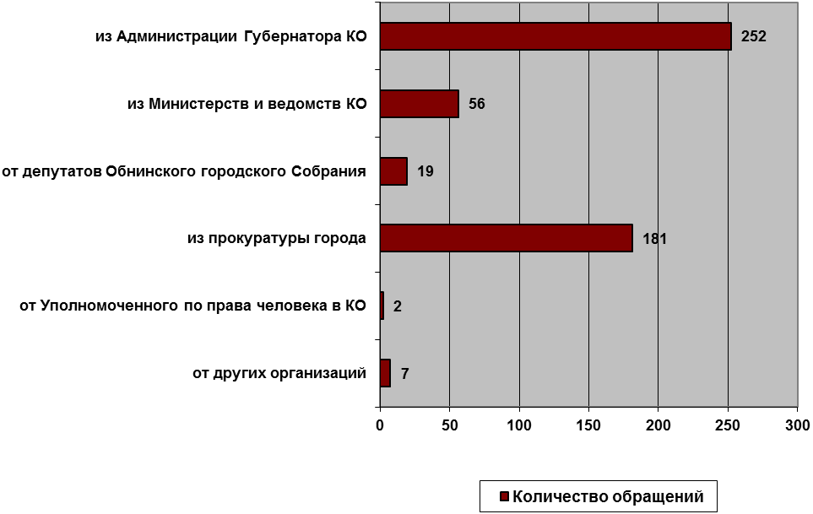
Такие обращения стоят на особом контроле у главы Администрации города.

Количество повторных обращений в 2013 году составило 323 (или 20,5%), что на 8,3% меньше по сравнению с аналогичным периодом 2012 года (470 или 28,2%).
Количество коллективных обращений незначительно увеличилось со 178 (или 11,3%) за отчетный период в 2012 году до 203 (или 12,9%) в 2013 году.
Уменьшилось на 3,3% количество обращений, взятых на контроль, если в 2012 году – 487 (или 29,%), то в 2013 году – 409 (или 26%).
Одной из форм работы с обращениями является личный прием граждан, что позволяет более эффективно и оперативно откликаться на нужды заявителей. В 2013 году на личном приеме главой Администрации города и его заместителями принято 482 человека.

Кроме ежемесячных приемов граждан в Администрации города, в территориальной общественной приёмной полномочного представителя Президента Российской Федерации в Центральном федеральном округе в МО «Город Обнинск», на регулярной основе проводятся встречи главы Администрации города с представителями ТОС города и населением, в частности с ТОС «Старый город», «п. Обнинское», 45,26, 27,32, 38, 39, 51, 52 микрорайонов города. Всего проведено 7 таких встреч.

На встречах поднимались такие вопросы как: обслуживание жилищного фонда управляющими компаниями, ремонт внутридворовых проездов, присутствие в квартирах нелегально проживающих граждан, уличного освещения, благоустройство внутридворовых территорий.
Всего по итогам встреч главой Администрации города дано более 57 поручений. Большая часть работы выполнена, по некоторым вопросам работы ведутся. В частности проведены ремонты внутридворовых проездов и тротуаров в 14,29,32,38,51,52 микрорайонах, спилены и вывезены сухие деревья на территории города в целом, продолжаются работы по капитальному ремонту светильников уличного освещения.
Гражданами активно используется сайт Администрации города. Посещаемость сайта составляла в среднем 1500 ежедневных посещений, по сравнению с 2012 годом посещаемость сайта выросла с 1200 пользователей в день.
За 2013 год поступило 601 обращение в Администрацию города через официальные сайты, из них 583 (562 - 2012 г.) поступило через официальный сайт Администрации города и 18 – через официальный сайт Губернатора Калужской области.
Все обращения – 1575, поступившие в Администрацию города, рассматривались в соответствии с Федеральным законом от 02.05.2006 № 59-ФЗ «О порядке рассмотрения обращений граждан Российской Федерации». В течение отчетного года общее количество поставленных на контроль обращений граждан составило 409 (или 26%), проконтролировано и подготовлено 1572 ответа, 3 находятся в работе с продленным сроком исполнения.

Начальник общего отдела Л.Н.Белякова

